**读取文件的文件编码格式** 和 **vs的字符集设置** 很重要，读取到程序里的中文字符串需要做转换处理

**Vistual Studio 字符集编码**

右击某个项目，选择属性，然后在配置属性处，选中高级，右边的“字符集”默认就是“使用Unicode字符集”

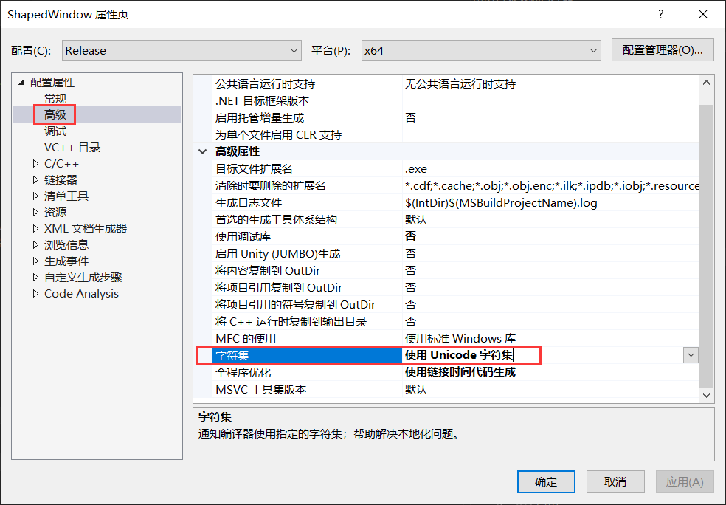

VS支持两种字符集，分别是

* Unicode字符集
* 多字节字符集

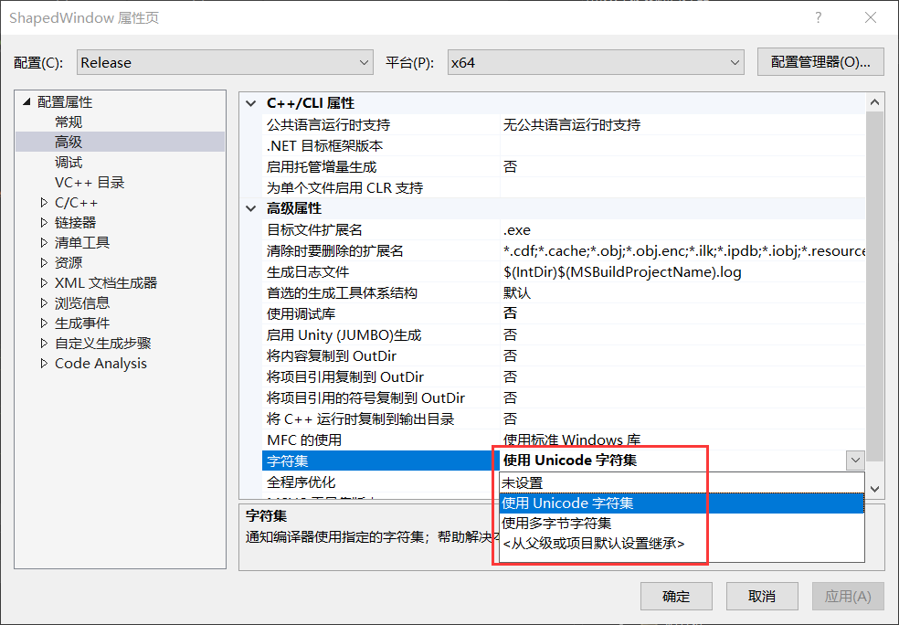

**Unicode字符集**

**如果文件编码是gbk编码**

void gb2312ToUnicode(const string& src, wstring& result)

{

int n = MultiByteToWideChar(CP_ACP, 0, src.c_str(), -1, NULL, 0);

result.resize(n);

MultiByteToWideChar(CP_ACP, 0, src.c_str(), -1, (LPWSTR)result.c_str(), result.length());

}

**如果文件编码是utf8编码**

void utf8ToUnicode(const string& src, wstring& result)

{

int n = MultiByteToWideChar(CP_UTF8, 0, src.c_str(), -1, NULL, 0);

result.resize(n);

MultiByteToWideChar(CP_UTF8, 0, src.c_str(), -1, (LPWSTR)result.c_str(), result.length());

}

**多字节字符集**

**如果文件编码是gbk或者ansi**

不需要处理

**如果文件编码是utf8**

需要utf8ToUnicode

void utf8ToUnicode(const string& src, wstring& result)

{

int n = MultiByteToWideChar(CP_UTF8, 0, src.c_str(), -1, NULL, 0);

result.resize(n);

MultiByteToWideChar(CP_UTF8, 0, src.c_str(), -1, (LPWSTR)result.c_str(), result.length());

}

**Vistual Studio 修改默认文件编码**

VS2022安装完成后，在“文件”菜单下是不显示“高级保存选项”的，那如何设置，才能显示出来呢？下面是具体步骤。

点击“工具”–“自定义”选项

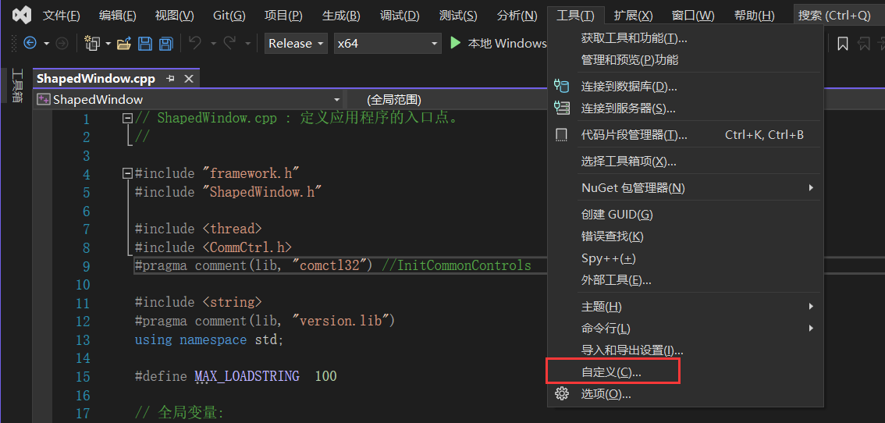

转到“命令”选项卡，点击“菜单栏”，选择“文件”

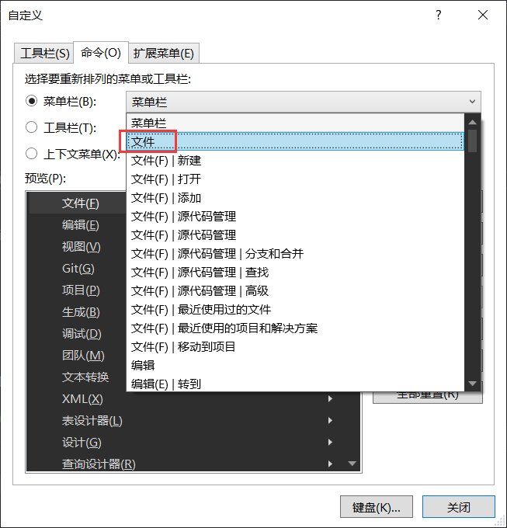

点击“添加”命令，类别选择“文件”，右侧选择“高级保存选项”

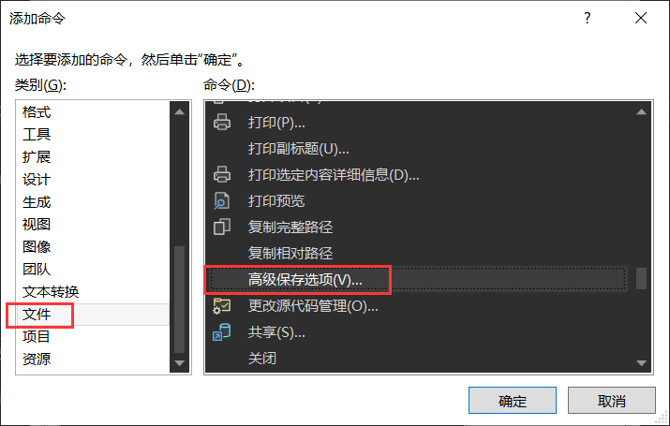

然后Vistual Studio 的文件菜单里，就会多出一条“高级保存选项”了

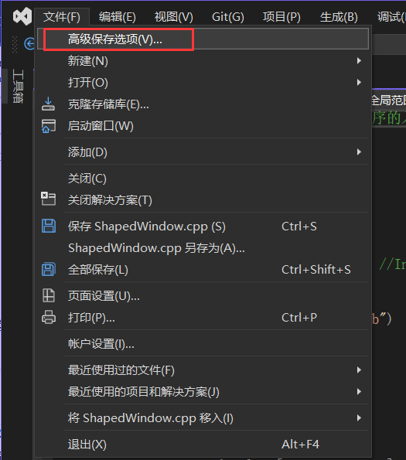

点开“高级保存选项”可以查看到文件的默认保存编码。设置后，所有文件都会按该编码进行保存

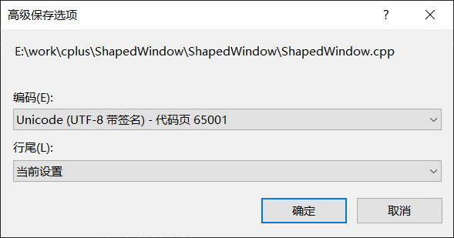

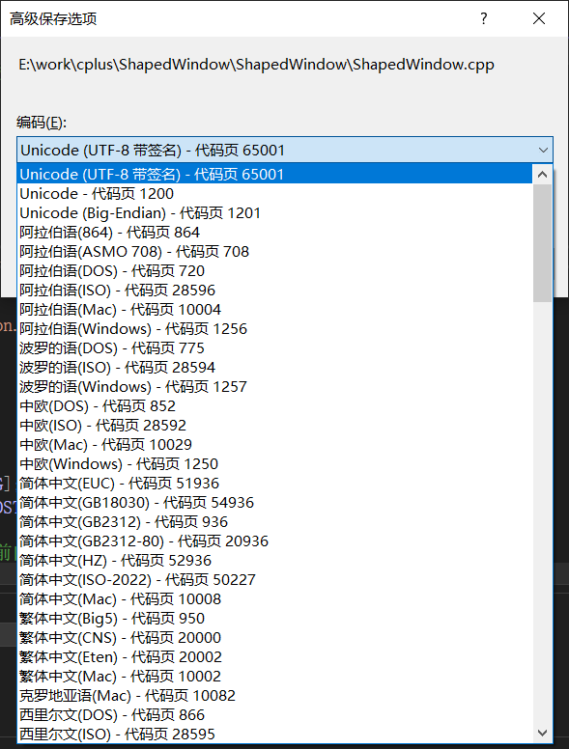

**win10 设置 utf8 编码**

如果还有乱码，尝试修改window的字符集

